ENSAYO RHIZOFLO PREMIUN PAPA
PARTICIPANTES: Agronomía TERY TERRA S.R.L
SOLICITANTES: Gustavo Christensen y Adolfo Mac, pertenecientes a la LABORATORIOS CKC.
DESCRIPCION DEL ENSAYO:
Los ensayos se llevaron a cabo en diferentes campos de la zona Sudeste de Buenas Aires con el objetivo de determinar el desempeño de Rhizoflo Premiun (Azospirrillum sp + Pseudomonas sp.) al ser utilizado como promotor radicular en diferentes variedades de papa y bajo diferentes de fechas de Siembra (temprana y tardía) durante la campaña 17/18.
FIRMA | UBICACION | VARIEDAD | FECHA DE SIEMBRA | APLICACION
LA UNION DEL SUR (15 has) | Cte. Nicanor Otamendi | Innovator | 21 Octubre Maquina GRIME | 2,4 L Rhizoflo
ESPERANZA SUD  (3 has) | Balcarce, Paraje Tres Esquinas | Innovator | 27 de Septiembre; (Maquina GRIME) | 2,4 Prestige + 2,4 L Rhizoflo
PRODUCTOS  ” DON TITO”  (140 has) | Miramar, Paraje “La Ballenera” | Spunta | 14 Septiembre  25 Octubre  2 Noviembre | 2,4 L Prestige + 2,4 L Rhizoflo  2,4 L Prestige + 3,6 L Rhizoflo
AGROICEPAC S.A  (15 has) | Balcarce, Zona “El Capricho” | Spunta | 19 – 26 – 29 de Octubre. | 2,4 L Prestige + 2,4 L Rhizoflo
FERNANDEZ HNOS.  (3 has) | Mar del Plata  “La Mimona” | Spunta | 27 de Septiembre.  (Maquina Miedemma) | 2,4 L Rhizoflo

Al momento de la plantación, y según resultados de análisis de suelo previos, todos los lotes contaban con buena disponibilidad de macro y micro nutrientes, pH, materia orgánica y humedad en el perfil. De igual manera, se procedió al agregado de fungicidas sistémicos, herbicidas y la aplicación de insecticidas a lo largo del ciclo, para asegurar la sanidad de los lotes.
El objetivo del ensayo es evaluar el desempeño de RHIZOFLO PREMIUN, un compuesto biológico a base de Azospirillum y Pseudomonas, que promueve el crecimiento de raíces y contribuye a la solubilizacion del fosforo del suelo, cuando se aplica en el cultivo de papa, mojando el corte.
Las variables de interés son las siguientes:
- Velocidad de emergencia y uniformidad (N° de tallos/m lineal):

Para evaluar estas variables se contó el número de plantas y tallos principales (los que emergen por debajo del nivel del suelo) en tres secciones de 10 m lineales de cada tratamiento, y el promedio de estas lecturas se tomó como el valor para cada tratamiento.

- Cobertura de suelo (CS) por parte del cultivo, a partir de la emergencia del cultivo:

Se determina el tiempo y la velocidad con que el cultivo cierra el surco, lo cual es fundamental para la competencia con malezas.

- Duración de la cobertura de suelo (DCS): Los datos de cobertura de suelo se utilizaron para derivar la duración de la cobertura de suelo, la cual se correlaciona directamente con el rendimiento final del cultivo.

- Rendimiento: Se cosecharon 5 estaciones de muestreo de 3 m lineales cada una, en diferentes secciones del lote y se registro el peso de los tubérculos comerciales cosechados.
- Calidad :
- El porcentaje de materia seca, basado en la determinación de la gravedad específica (GE) por el método de peso en el aire y peso en el agua de los tubérculos [GE= Peso en aire / (Peso en aire – Peso en agua)]. Luego se correlacionó, por tabla, la GE con el porcentaje de materia seca. (según protocolo Farm Frites)
- El porcentaje de tubérculos con defectos, en relación al peso total de la muestra de cada repetición.
- El color de fritura, en este caso, sobre 10 bastones obtenidos de diferentes tubérculos de cada repetición y se comparó el color con la carta de color del Laboratorio de calidad de FARM FRITES.
El color de fritura varía entre 00, 0, 1, 2, 3 y 4.

- Porcentaje de descarte (calibre): En el caso del cv. Spunta e Innovator los tubérculos se clasificaron según el protocolo de Farm Frites. Las determinaciones se llevaron a cabo como sigue:

ANALISIS DE LOS RESULTADOS POR VARIEDAD

RENDIMIENTO Y CALIDAD (datos promedios) |  |  |  |  | SPUNTA
TRATAMIENTO | RENDIMIENTO | % MS | DISTRIBUCION DE TAMAÑOS
 |  |  | < 50 | >90 | >75 | >50
TESTIGO | 58,7 | 17,5 | 7 | 96 | 93 | 83
RHIZOFLO  2,4 litros/ ha | 69,2 | 19,3 | 9 | 97 | 98 | 75

En la variedad Spunta tanto el rendimiento como el % MS aumentaron de manera significativa y también se logro disminuir el % de defectos totales en tubérculos, es decir que se logro disminuir el descarte considerablemente.

RENDIMIENTO Y CALIDAD (datos promedios) |  |  |  |  |  | INNOVATOR
TRATAMIENTO | RENDIMIENTO | % MS | DISTRIBUCION DE TAMAÑOS
 |  |  | < 50 | >90 | >75 |  | >50
TESTIGO | 59,7 | 20,5 | 15 | 70 | 83 |  | 92
RHIZOFLO  2,4 litros/ ha | 69,8 | 22 | 9 | 75 | 90 |  | 96

En la variedad Innovator el tratamiento con Rhizoflo Premium incrementó el rendimiento de manera significativa (%16) y el % de material seca.

ANALISIS GENERAL DE RESULTADOS
 | VEGETATIVO |  |  |  | REPRODUCTIVO
Productor | N° Plantas logradas / m Lineal | N° Tallos / m Lineal | CS  (Días) | DCS (Días) | Diferencias  % MS | % Descarte | Aumento de rinde a favor del tratamiento con RHIZOFLO
La Unión del Sur | 5,5 | 9 | 45 | 120 |  | % 7,8
La Unión del Sur | 6 | 11,3 | 40 | 120 | % 0,6 | % 4,3 | % 10,6
Esperanza Sud | 5,5 | 10 | 50 | 120 |  | % 10,3
Esperanza Sud | 5 | 12 | 40 | 125 | % 0,8 | % 4 | % 12,5
Productos Don Tito S.A | 5,5 | 10,8 | 35 | 120 |  | % 9,7
Productos Don Tito S.A | 5,5 | 15,3 | 30 | 140 | %1,5 | % 4,2 | %14,5 – % 22,3
Agroicepac S.A | 7 | 14,3 |  | 140 |  | % 12
Agroicepac S.A | 5 | 13,8 |  | 140 | %1,8 | % 5,4 | %13 - % 16,5
Fernández Hnos. | 5,5 | 11 |  | 130 |  | % 11
Fernández Hnos. | 5,5 | 14,3 |  | 130 | %1,2 | % 4 | % 14,2

*Las celdas de este color hacen referencia a los resultados obtenidos con el RHIZOFLO PREMIUN PAPA.

VARIEDAD SPUNTA
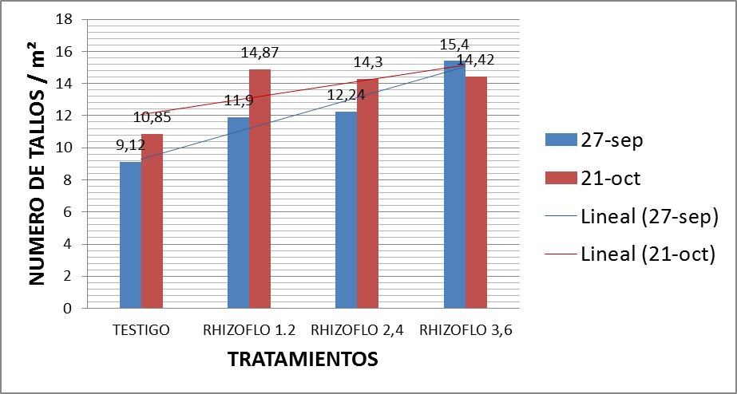
VARIEDAD INNOVATOR
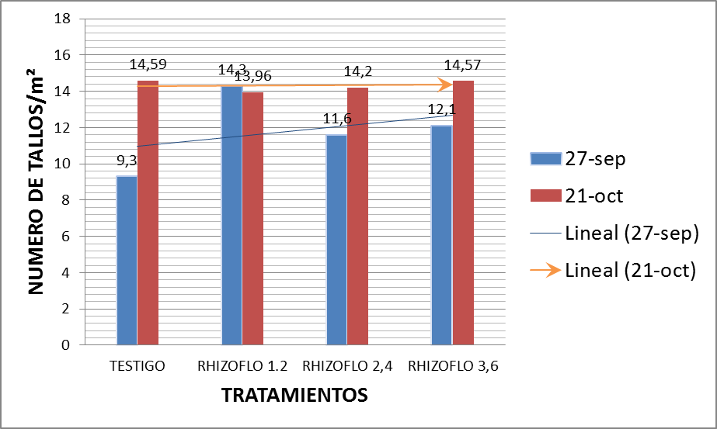
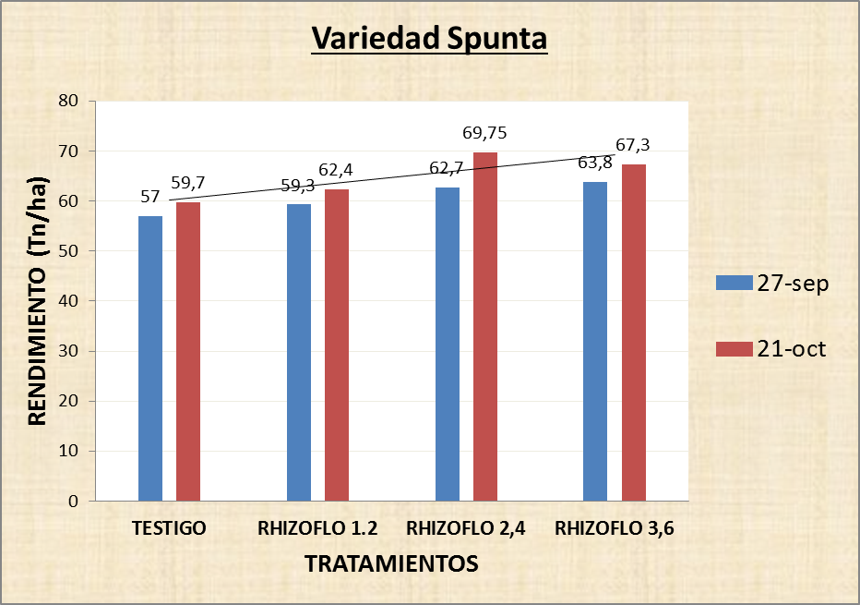

DIFERENCIAS DE RINDE SEGÚN FECHAS DE SIEMBRA (Tn/ha) EN SPUNTA

TESTIGO | 2,7
RHIZOFLO 1.2 | 3,1
RHIZOFLO 2,4 | 7,05
RHIZOFLO 3,6 | 3,8

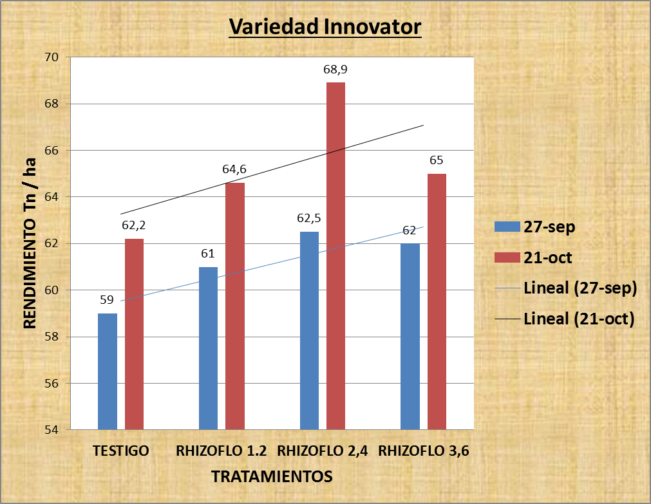

DIFERENCIAS DE RINDE SEGÚN FECHAS DE SIEMBRA (Tn /ha)

TESTIGO | 3,2
RHIZOFLO 1.2 | 3,6
RHIZOFLO 2,4 | 6,4
RHIZOFLO 3,6 | 3

DETERMINACIONES DE % MATERIA SECA SEGÚN VARIEDAD
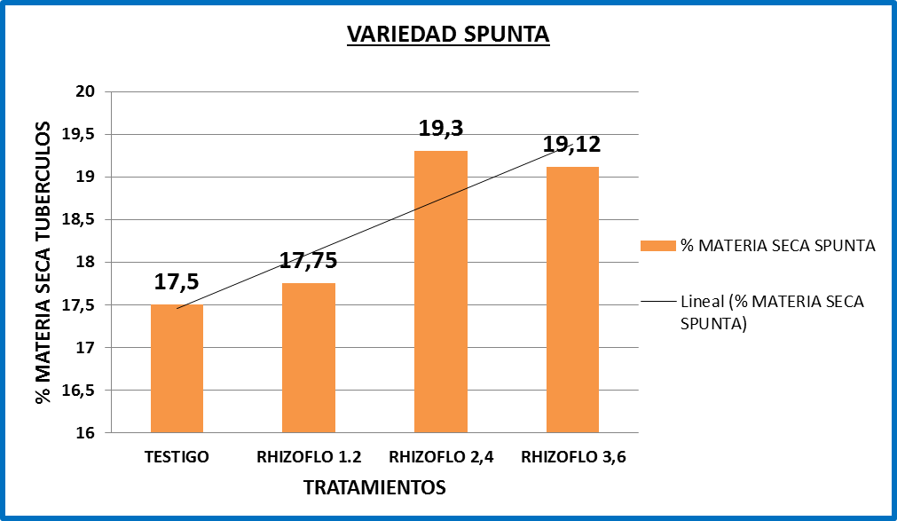

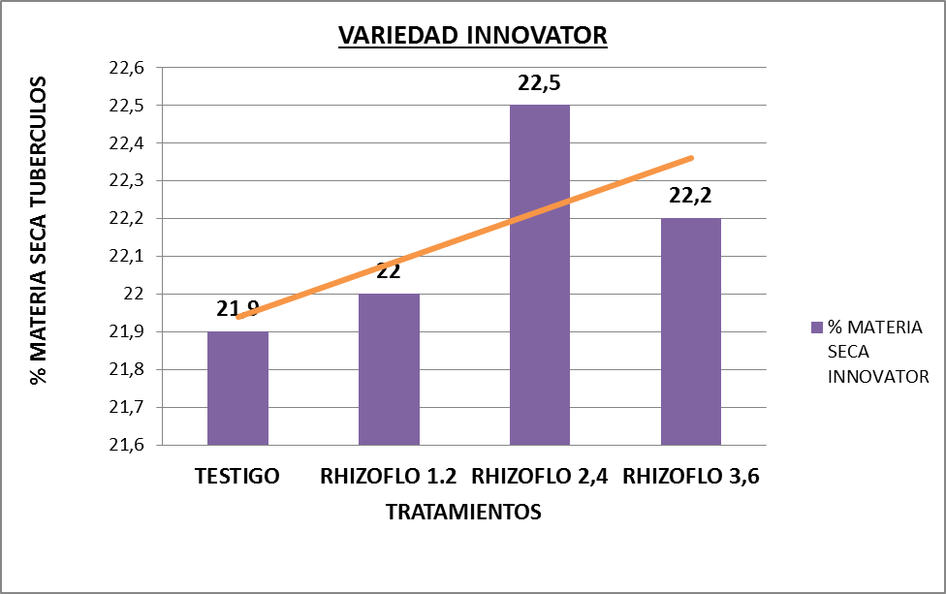
% DEFECTOS TOTALES EN 2 FECHAS DE SIEMBRA SEGÚN VARIEDAD

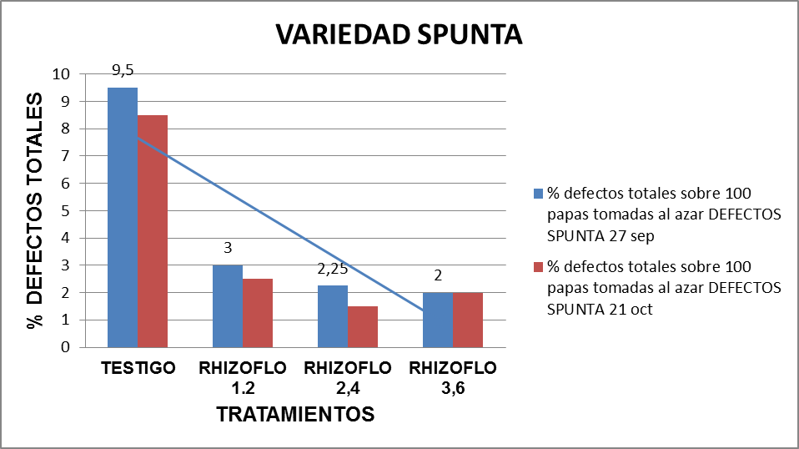

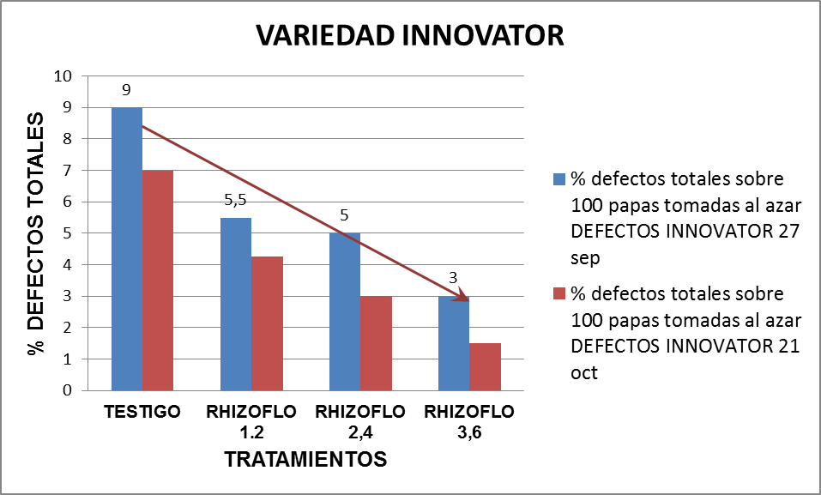
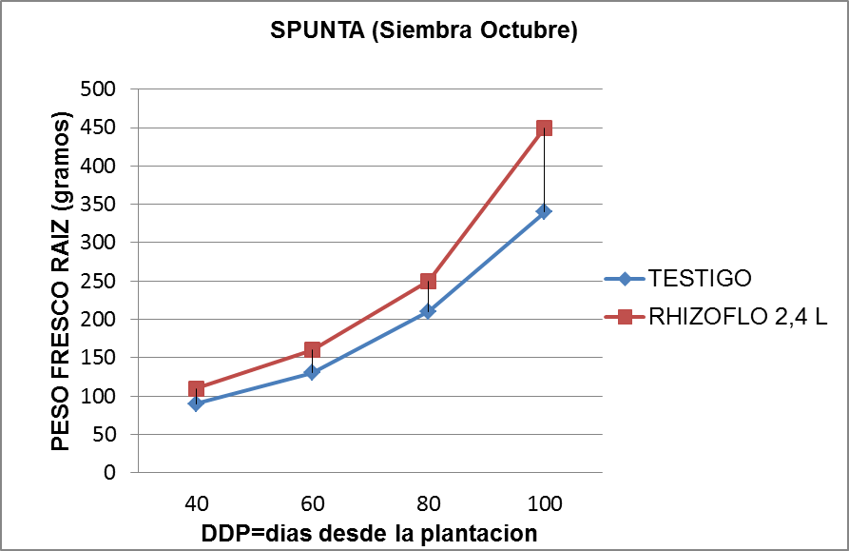
FIGURA: Peso fresco de raíces para 2 tratamientos en cuatro momentos de crecimiento de la variedad Spunta.
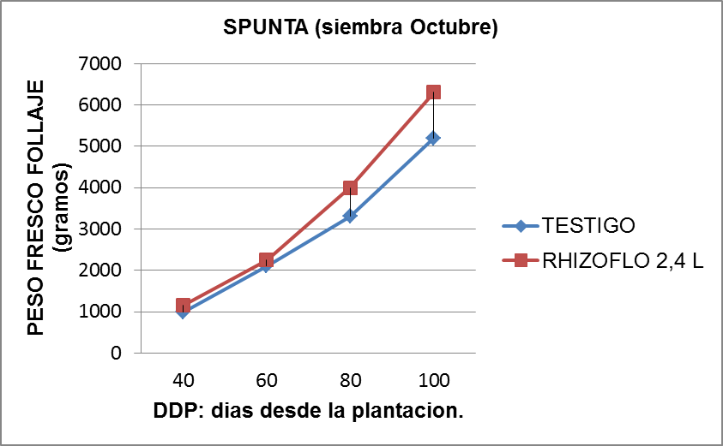

FIGURA: Peso fresco de Follaje (4 plantas) para 2 tratamientos en cuatro momentos de crecimiento de la variedad Spunta.
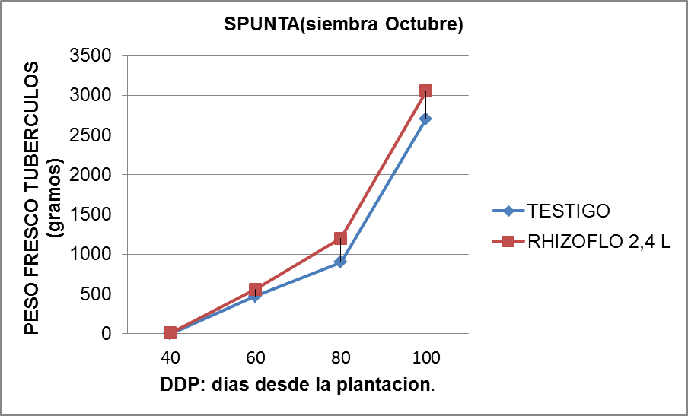

FIGURA: Peso fresco de tubérculos para 2 tratamientos en cuatro momentos de crecimiento de la variedad Spunta.
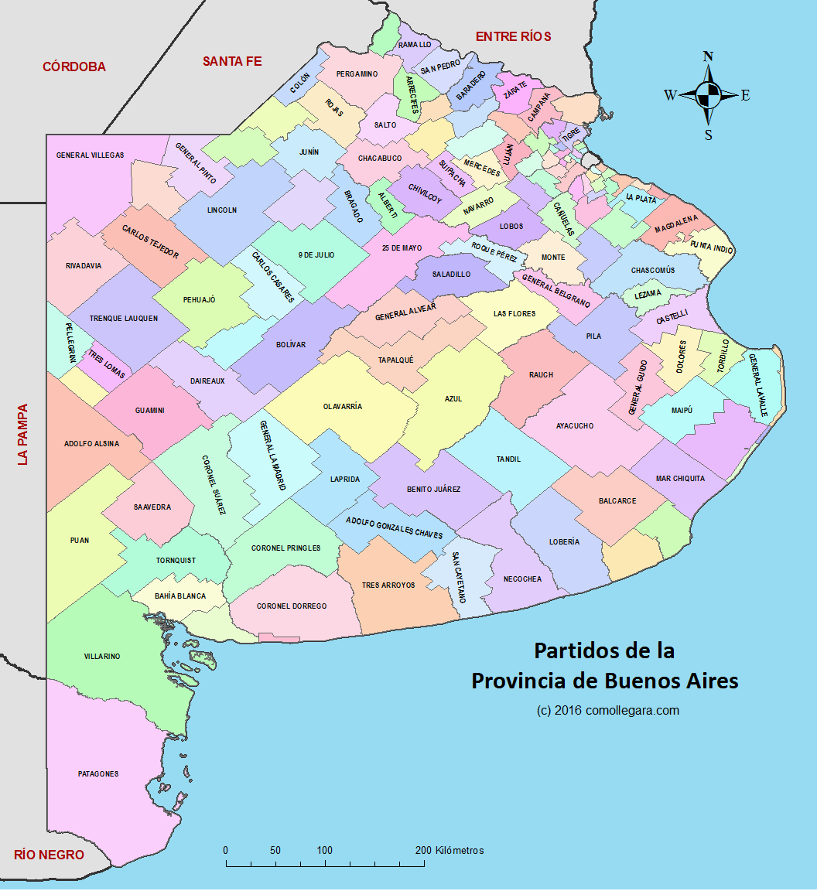
Totalidad de hectáreas ensayadas: 176 Has repartidas en 5 campos de 4 localidades del Sudeste.

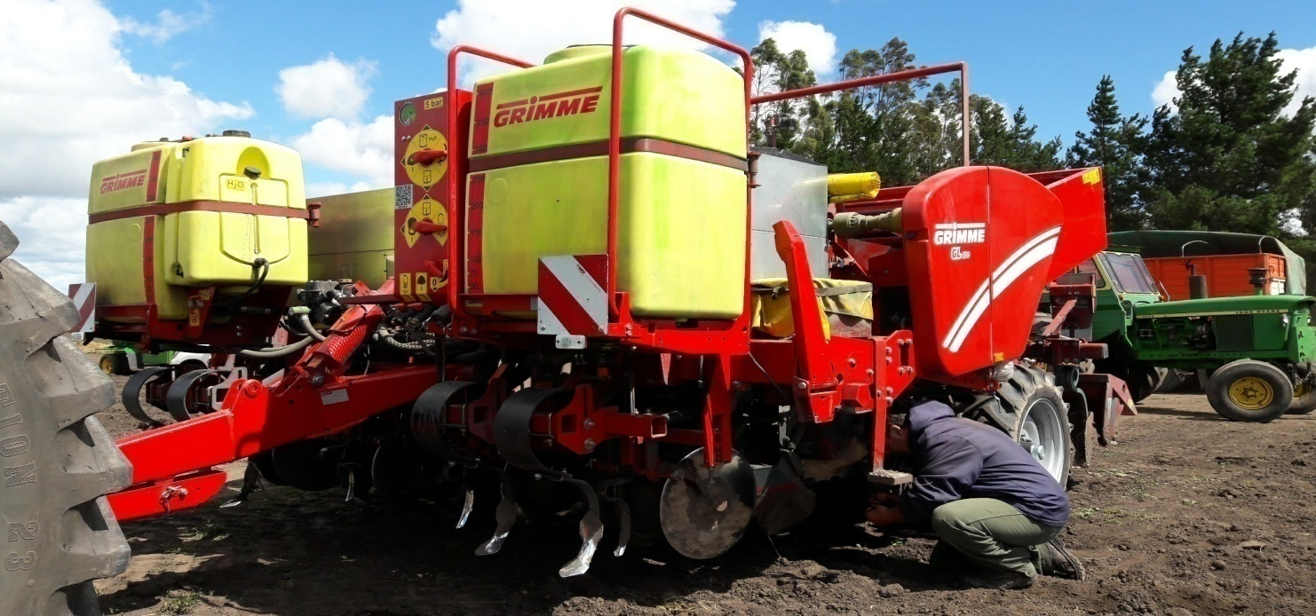

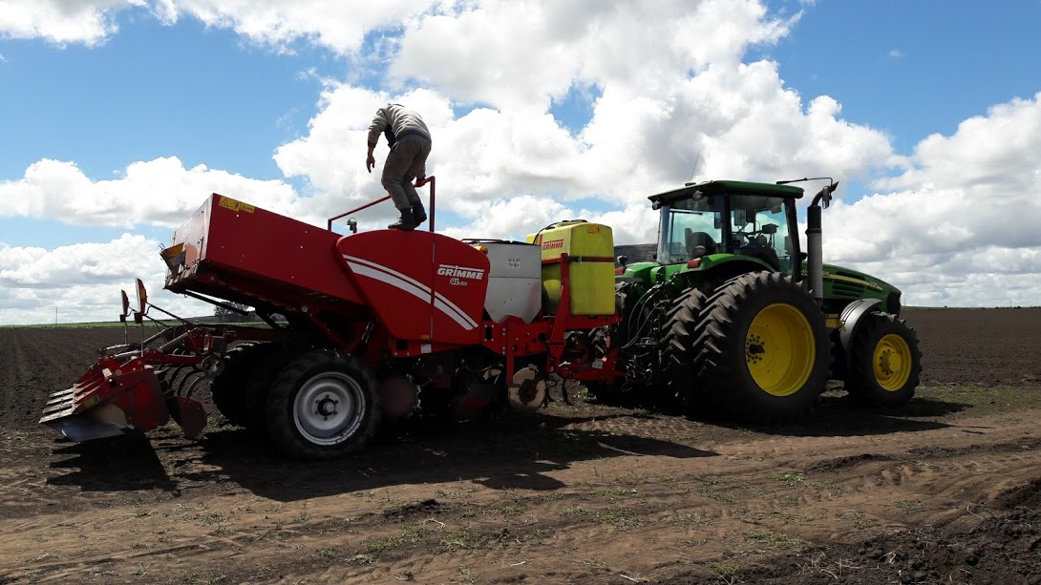

FIGURA 1: Vista de la máquina plantadora de 4 surcos con conformador incorporado, Balcarce, Zona “El Capricho”, 2018.

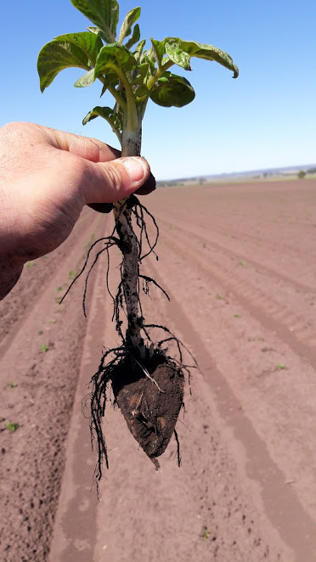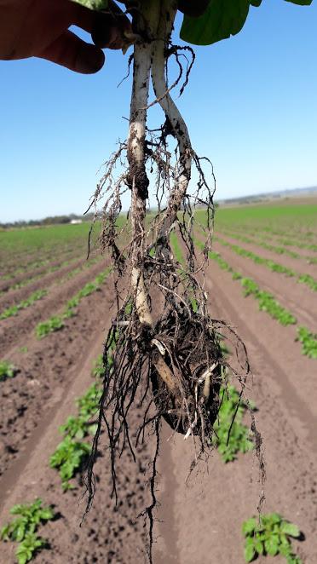

FIGURA 2. Aspecto visual del tratamiento con Rhizoflo Premium (2,4 litros/ha mojando el corte; derecha) y el tratamiento testigo (izquierda) en la variedad Spunta, Balcarce, 2018. Se puede ver que el tratamiento de RHIZOFLO genera mayor densidad radicular y mayores puntos de brotación que explican la diferencia en N° de tallos/m² y como esto se relaciona con las demás variables de desarrollo que desencadenan en un mayor rendimiento por unidad de superficie.

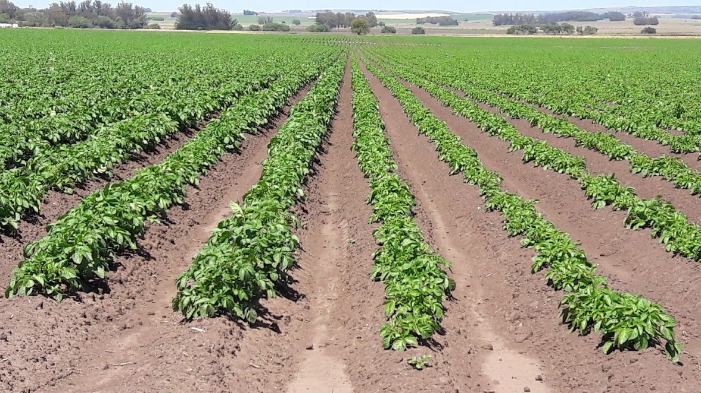

FIGURA 3. Aspecto visual del tratamiento con Rhizoflo Premium (izquierda) y el tratamiento testigo (derecha) en la variedad Spunta, donde se ve a simple vista una mayor velocidad de implantación del cultivo, lo cual contribuye a un “cierre del surco” más rápido y por ende mayor competencia con malezas. Balcarce, 2018.

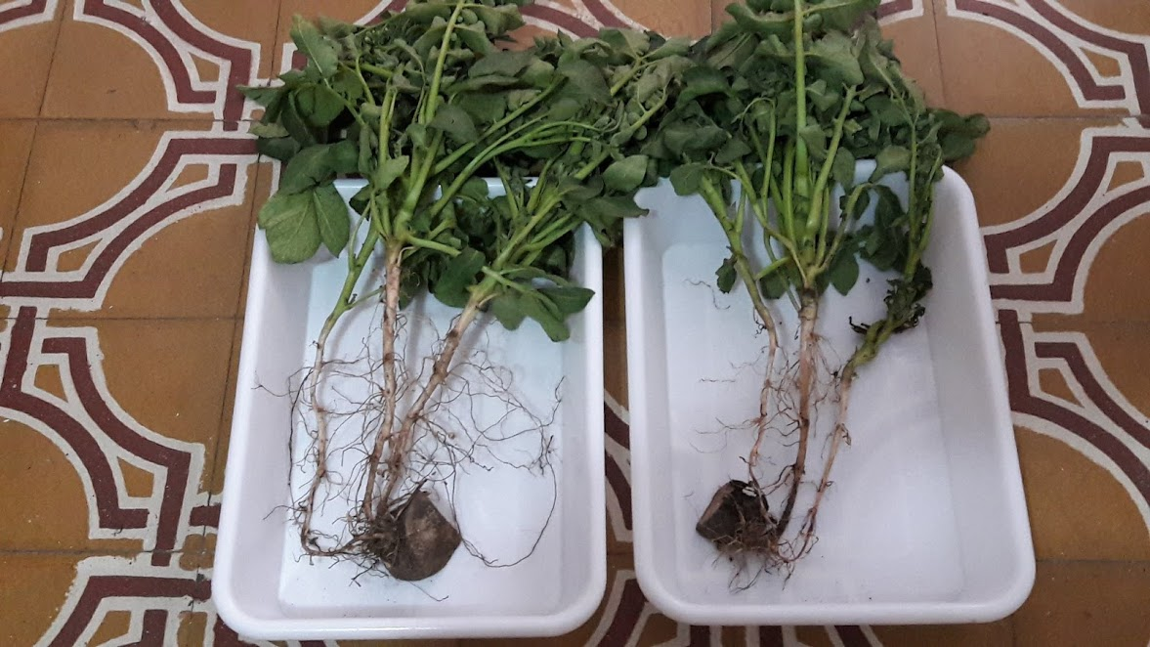

FIGURA 4. Aspecto visual del tratamiento con Rhizoflo Premium (izquierda) y el tratamiento testigo (derecha) en la variedad Spunta, donde se ve a simple vista una mayor de masa radicular capaz de aprovechar más eficientemente los recursos disponibles. Esto a su vez explica las diferencias en peso fresco de las diferentes secciones de la planta. Se logra una planta mucho más equilibrada en relación a la parte aérea y subterránea Balcarce, 2018.

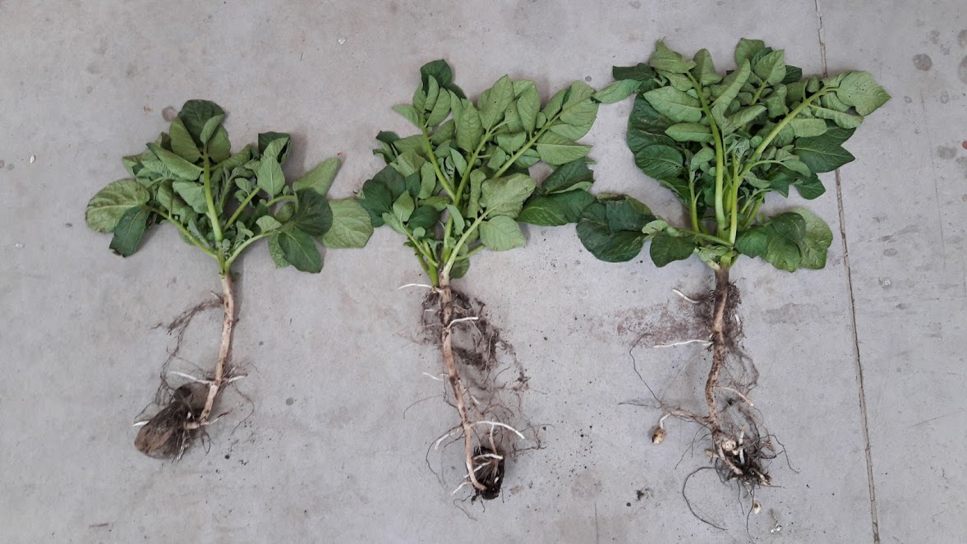

TESTIGO | RHIZOFLO 2,4 L/ha | RHIZOFLO 3,6 L/ha

FIGURA 4. Aspecto visual del tratamiento con Rhizoflo Premium (derecha) y el tratamiento testigo (izquierda) en la variedad Spunta, donde se visualiza las diferencias iniciales en la tuberización, calibre de los brotes y la mayor biomasa foliar y radicular. Balcarce, 2018.

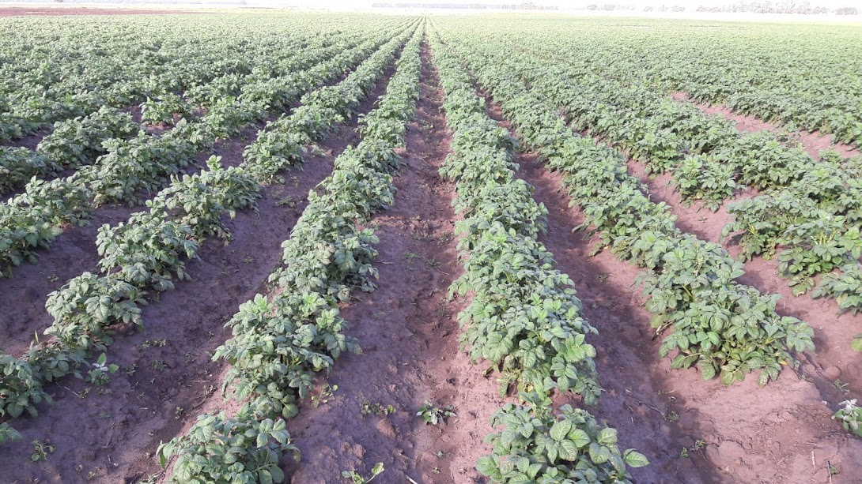

Ventajas del uso de RHIZOFLO:

- Menor número de fallos a la siembra.
- Mayor numero de brotes y de mayor diámetro.
- Rápida implantación y más uniforme.
- Cerrado del surco más rápido. Esto influye directamente en la competencia de malezas.
- Mayor eficiencia de uso del agua por mayor densidad radicular (mayor cantidad de pelos radiculares).
- Plantas más vigorosas (acción bioestimulante), de tallos más gruesos y mejor equilibradas nutricionalmente.

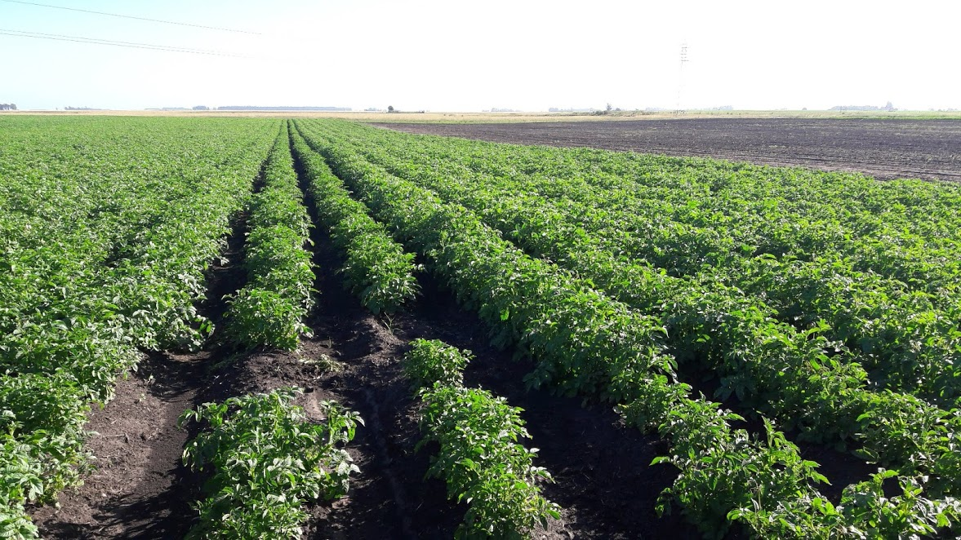

FIGURA 5. Aspecto visual de un lote tratado con Rhizoflo Premium en la variedad Spunta, donde se visualiza el estado general de la huella de la curadora en la zona de Miramar en un papa de 50 días de ciclo. Se intenta demostrar la acción bioestimulante del producto y su contribución secundaria a la fijación de nitrógeno atmosférico. Miramar, 2018.

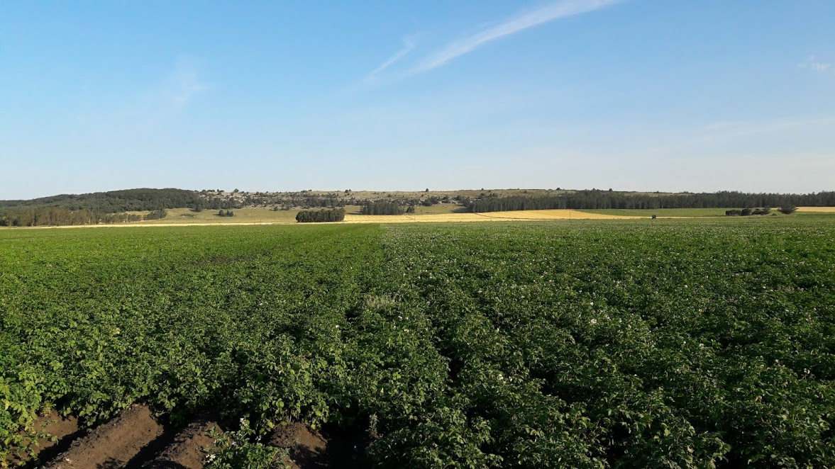
FIGURA 6. Aspecto visual del tratamiento con Rhizoflo Premium (Derecha) y el tratamiento testigo (Izquierda) en la variedad Spunta.
El lote tratado con Rhizoflo Premiun logro mantener un consumo de lujo de nutrientes (fijación nitrógeno) y una floración anticipada y más uniforme que el lote testigo y además, la cobertura de suelo se mantuvo verde por más tiempo, lo cual influyo directamente en el tiempo de llenado y el calibre final de los tubérculos; Balcarce, 2018.

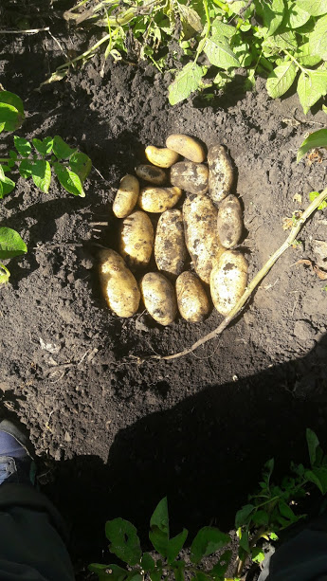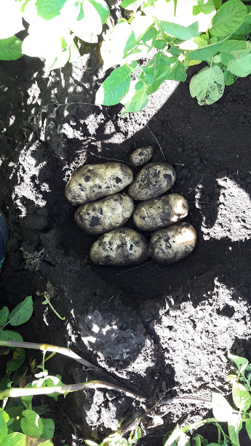

FIGURA 7. Aspecto visual del número y calibre de tubérculos con el tratamiento de Rhizoflo Premium (Izquierda) y el tratamiento testigo (Derecha) en la variedad Spunta.
Balcarce, 2018.

En función de que se llegaron a observar aumentos de tuberización de hasta un %20 es importante hacer énfasis en el uso de estos promotores en los cultivos de papa que tienen como finalidad la producción de semilla. (Ver fotos más abajo).

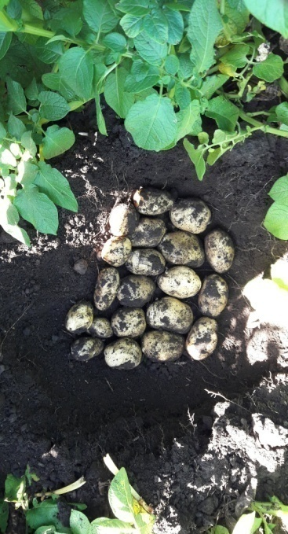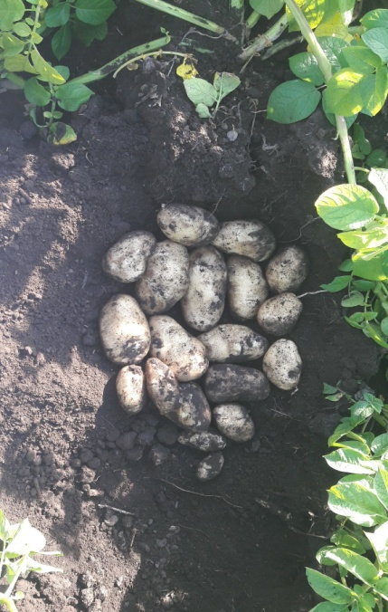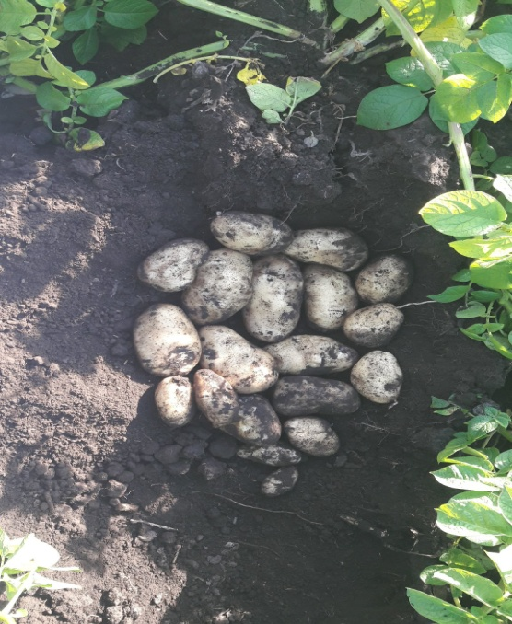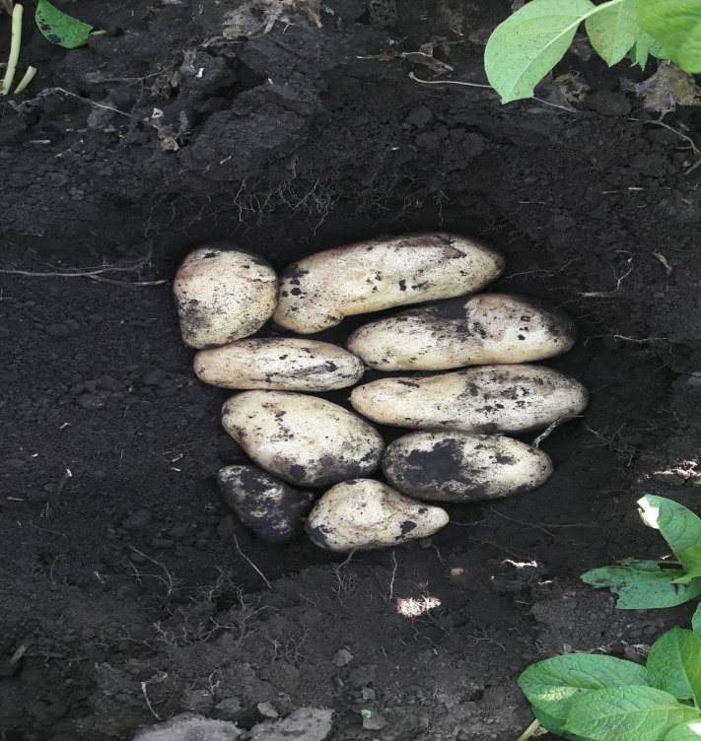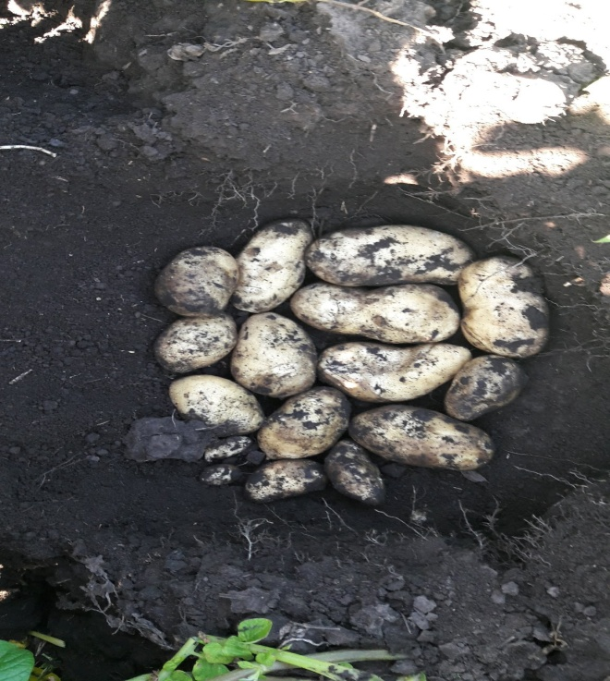

FIGURA 8. Tratamientos de RHIZOFLO PREMIUN a dosis de 2,4 L/ha mojando el corte, se notan los aumentos de tuberización en plantas de 2 tallos de un cultivo de 70 días de ciclo promedio.
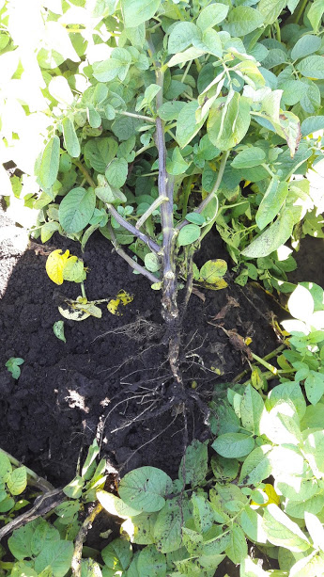

FIGURA 9. Aspecto visual de la robustez, el diámetro y coloración del tallo de la planta de papa con el tratamiento de Rhizoflo, lo cual explica las diferencias en la velocidad de llenado y tamaño final de tubérculos al compararlos con el testigo.

El hecho de que los lotes tratados poseían un canopeo mucho más compacto en altura, repercute directamente en la susceptibilidad del cultivo a contraer enfermedades, ya que el cultivo se ventilaba mejor entre surcos, a pesar del mayor N° TALLOS/m². Balcarce 2018.

Conclusiones y Recomendaciones

Los tratamientos con Rhizoflo Premium (Azospirrillum spp. + Pseudomonas spp) aplicados a la plantación mojando el corte, produjeron aumentos en el rendimiento y el porcentaje de material seca, al mismo tiempo que redujeron el porcentaje de defectos totales en los tubérculos.

El rendimiento fue incrementado en promedio entre un %11 y hasta un %20 (Promedio % 14,8), cuando se analizaron los resultados de los ensayos realizados en el sudeste de Buenos Aires En el caso de la zona de la costa, una región con suelos arenosos y menores niveles de materia orgánica en los mismos, los mayores incrementos en el rendimiento se lograron a las dosis más altas.

El porcentaje de materia seca fue incrementado por las aplicaciones de Rhizoflo Premium hasta un % 2 según los datos obtenidos.

Finalmente, en ambos cultivares, la duración de la cobertura del suelo (DCS) estuvo relacionada con el rendimiento. Esto se explica ya que a mayor cobertura de suelo, mayor intercepción de la radiación, variable que determina el rendimiento no sólo en papa, sino también en otros cultivos. Es evidente que uno de los principales efectos de Rhizoflo Premium en el cultivo de papa ha sido mejorar la arquitectura del cultivo, lo cual se vio reflejado en el aumento en el número de tallos m-2 y en la mayor cobertura del suelo por parte del follaje. Además el cultivo permaneció verde por más tiempo y por ende se alargo el tiempo de llenado efectivo de los tubérculos.
El porcentaje de defectos totales de los tubérculos, una variable de calidad sumamente importante tanto si los tubérculos se destinan al Mercado fresco o al procesamiento, fue reducido en promedio, en más del 50%.

En función de los resultados obtenidos en estos ensayos, realizados con distintas variedades (Spunta / Innovator), en diferentes épocas de siembra del cultivo y en ambientes contrastantes, se recomienda la aplicación de Rhizoflo Premium en el cultivo de papa con el objetivo de aumentar los rendimientos y la calidad de los tubérculos, así como también disminuir el descarte. Con respecto a este último, cabe destacar que esta campaña se caracterizo por un clima muy benigno (buena temperatura durante el día y noches frescas) que favoreció el buen calibre de los tubérculos tanto en los testigos como en los lotes tratados, por lo que es de esperar, que en años climáticos mas comprometedores para el cultivo, las diferencias en cuanto a uniformidad y calibre de los tubérculos se hagan más visibles.

En el caso de suelos con niveles de materia orgánica > 4% se deberá utilizar la dosis de 2,4 litros /ha; en tanto que en suelos con niveles de materia orgánica <2% se deberá utilizar la dosis de 3,6 litros /ha.
En el cultivo Semi-temprano los tratamientos no modificaron el % de emergencia al mes de la plantación pero si se observaron diferencias en el N° tallos /m².
En el caso de la variedad SPUNTA se logro aumentos en el N° tallos /m² en todas las fechas de siembra, en cambio en la variedad INNOVATOR solo se encontraron diferencias de esta variable en particular en las fechas de siembras tempranas (fines de Septiembre).
El N° tallos /m² NO se relaciono con el rendimiento ni con la duración de la cobertura de suelo.

